11.7.2023

TZ – Barvené vlasy a letní péče o ně

Léto je pro vlasy, a obzvlášť ty barvené, velmi problematické období. Sluníčko, slaná voda a vítr jim totiž nedělají vůbec dobře. Aby vaše barvené vlasy zůstaly i přes léto krásné, je nutné se jim o trochu víc věnovat. Stačí ale lehce poupravit svou denní rutinu a návyky a na vlasy víc myslet. Odborníci ze salónu Klier pro vás mají několik tipů, jak letní péči o barvené vlasy pojmout.

Tipy na letní péči o barvené vlasy
- Hydratujte. To je pro vlasy i celý organismus v létě naprosto klíčové. Důležitý je nejen dostatek tekutin, co za den vypijete, ale také používání kvalitních produktů pro hydrataci vlasů. Při intenzivním pobytu na sluníčku, třeba o dovolené, je bezvadná letní řada s UV ochranou Soleil od Kérastase, kterou střídejte s produkty určenými přímo pro intenzivní hydrataci vlasů – s řadou Nutritive od Kérastase.
- Regenerujte. Barevné vlasy jsou v létě náchylné k vymývání barvy. Základem je totiž silný a zdravý vlas, který v sobě dobře drží pigment. Zastavte se proto před i po dovolené na hloubkovou regeneraci vlasů do salónu Klier. Doporučujeme hloubkové kúry od Kérastase, které vlasy vyživí a ošetří na míru. Vlasový obřad Kérastase se skládá z mytí šamponovou lázní, relaxační masáže a ampulky namíchané přesně dle vašich potřeb. A okamžitou proměnu uvidíte ihned.
- Chraňte barvu. Zařaďte do své rutiny ochranné produkty pro barvené vlasy řady Chroma Absolu od Kérastase, pro blondýnky je ideální řada Blond Absolu od Kérastase.
- Chraňte vlasy a vlasovou pokožku. Ideální je prodyšná přikrývka hlavy. Nezapomínejte ani na vlasovou pokožku, okolí kontur vlasů a vlasovou pěšinku, i ty jsou totiž náchylné ke spálení. Používejte proto opalovací spreje nebo zmíněnou pokrývku.
- Doplňujte vitamíny a minerály. Pro vlasy jsou důležité obzvláště vitamíny C, B a D. Osvědčený je např. doplněk stravy Curapil, který koupíte v lékárnách.

Salóny Klier jsou pro vás otevřené 7 dnů v týdnu
A co je asi nejlepší, nemusíte se vůbec objednávat předem! Však víte, jak bývá léto hektické. Pokud jste salóny Klier ještě nevyzkoušeli, zastavte se kdykoli před i po dovolené na výživnou kúru, nový střih nebo jen ozdravné zastřižení konečků. V salónech Klier také pořídíte doporučenou vlasovou kosmetiku a ještě vám zde rádi zdarma poradí s vlasovou péčí.
Salóny Klier najdete na 33 místech České republiky. Více informací a vaše nejbližší kadeřnictví najdete na webu www.klier.cz. Náš tip navíc pro pohodlné online nákupy z domova je shop.klier.cz.

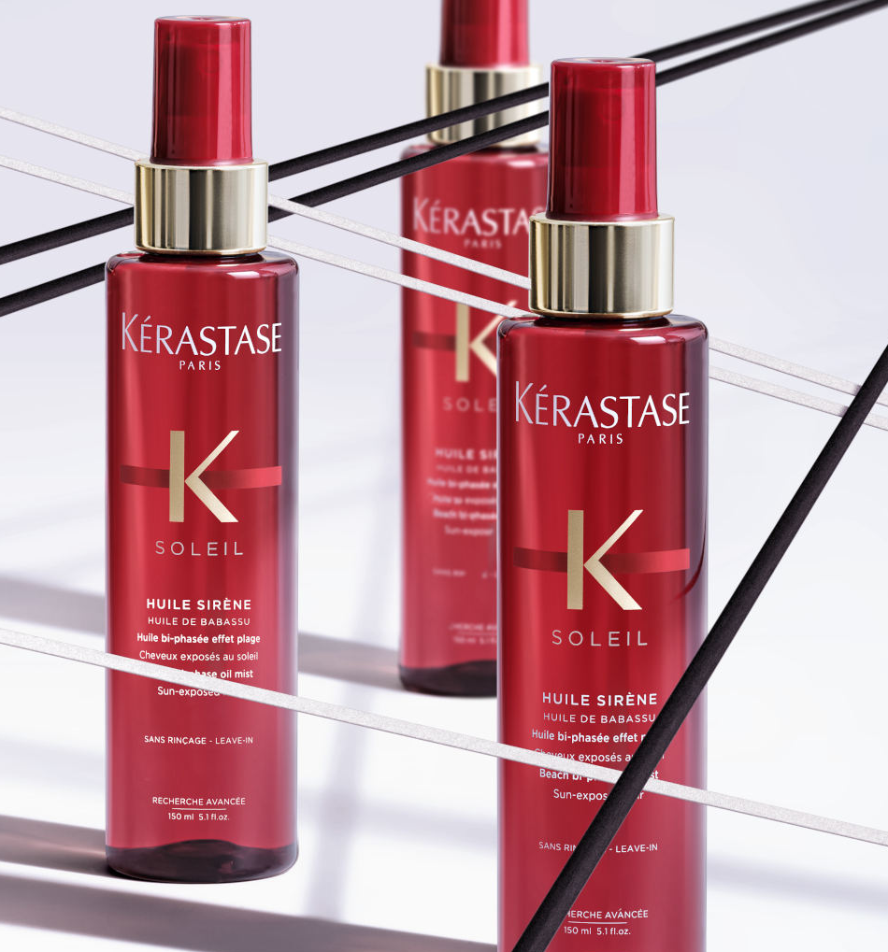
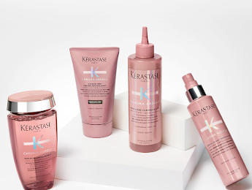
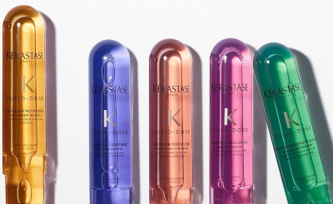

Kontakty:

Kadeřnictví KLIER Mediální servis:
www.klier.cz cammino…
www.instagram.com/kadernictvi_klier_cz Dagmar Kutilová
www.facebook.com/klierkadernictvicr e-mail: kutilova@cammino.cz
www.cammino.cz

